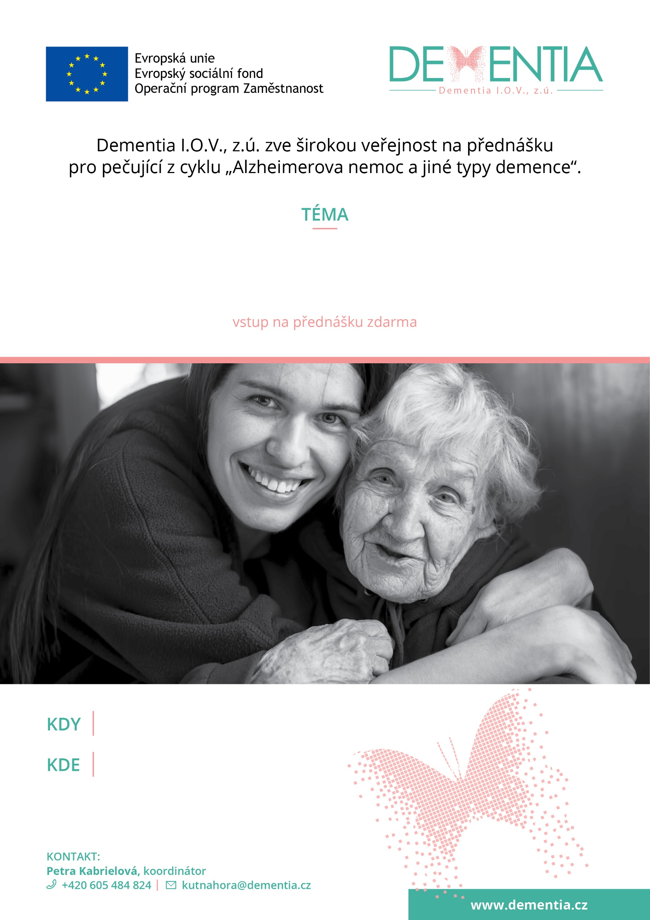

Přemysla Otakara II. 86, Čáslav

**Klub důchodců města Čáslav**

**24. 3. 2022 od 17 hodin**

**PÉČE O ČLOVĚKA S DEMENCÍ**

přednáší Bc. Veronika Maslíková